ZENITH ПРЕДСТАВЛЯЕТ ПЕРВЫЕ ЧАСЫ, СОЗДАННЫЕ В СОТРУДНИЧЕСТВЕ С СОВРЕМЕННЫМ ХУДОЖНИКОМ ФЕЛИПЕ ПАНТОНЕ: ЯРКУЮ, КРАСОЧНУЮ МОДЕЛЬ DEFY 21 FELIPE PANTONE, КОТОРАЯ ПРИВНОСИТ В ЧАСОВУЮ ВСЕЛЕННУЮ НОВЫЙ ВЗГЛЯД НА ИСКУССТВО.

Всемирно известный аргентино-испанский художник Фелипе Пантоне – один из тех, кому удалось «дотянуться до звезды»: он блестяще раскрыл свой талант и стал одним из самых ярких представителей современного искусства. Творчество Пантоне может вызывать совершенно противоположные эмоции, но никого не оставляет равнодушным. Его произведения мгновенно узнаваемы и находят отклик не только у поклонников искусства, но и среди тех, кто интересуется таким направлением, как радикальный дизайн. Zenith и Фелипе Пантоне впервые заключили партнерство в 2020 году, когда Мануфактура предложила современным художникам расписать фасад своего главного здания. На этот раз Фелипе Пантоне принял участие в создании новой версии самого инновационного хронографа Zenith, которая явилась одновременно шедевром часового мастерства и произведением кинетического искусства.

Результатом этой неожиданной, но весьма успешной коллаборации стала модель DEFY 21 Felipe Pantone, поразительно красочное творение, обыгрывающее понятие частоты – визуально и механически. Часы DEFY 21 – высокоточный и самый высокочастотный в мире хронограф, оснащенный механизмом El Primero 21 со счетчиком 1/100 секунды, работающим с частотой 360 000 полуколебаний в час. Не случайно, что именно они послужили идеальным полотном для Фелипе Пантоне, на котором художник смог выразить свою «концепцию видимого спектра», визуально представив все воспринимаемые человеческим глазом частоты светового излучения, дисперсию света и его разложение на цвета. Выпуск лимитированной серии DEFY 21 Felipe Pantone из 100 экземпляров – это знаковое событие как для Zenith, так и для всей часовой индустрии в целом.

Фелипе Пантоне поделился впечатлениями о своем первом опыте сотрудничества с часовым брендом: «Я рад, что мне выпала честь внести свой вклад в создание новой версии часов. Особенно приятно мне было работать с мануфактурой, новаторством и смелостью которой я глубоко восхищаюсь. С самого начала моя идея заключалась в том, чтобы превратить этот великолепный хронограф в произведение кинетического искусства, где время и свет сливаются в единое целое. Я очень доволен результатом».

Подобно тому как Фелипе Пантоне постоянно исследует новые художественные приемы и выразительные средства для создания своих необычных произведений, мастерам Дома Zenith также пришлось разработать совершенно новые для часового дела техники и буквально раздвинуть границы возможного, чтобы воплотить идеи художника в жизнь. Одна из самых примечательных деталей в дизайне модели – разноцветные мосты с особым покрытием, отражающим градиентные оттенки металла всеми цветами радуги в характерном для Пантоне стиле. Для достижения подобного эффекта, основанного на явлении интерференции, потребовались месяцы экспериментов. DEFY 21 Felipe Pantone стали первыми часами, в которых был применен инновационный метод трехмерного PVD-покрытия: для создания спектра с идеальным переходом цветовых нюансов поверхность механизма была обработана частицами кремния. Несмотря на то что процесс производства был полностью унифицирован, расцветка изделий немного отличается, что превращает каждый экземпляр в уникальное произведение искусства.

Центральные часовая и минутная стрелки не менее оригинальны: они имеют намеренно искривленную форму, напоминающую молнии, которые можно увидеть в большинстве работ Пантоне. Стрелки украшает покрытие с радужным градиентом, нанесенным с помощью той же самой новаторской технологии, посредством которой была выполнена отделка мостов механизма. Добиться нестандартной формы и размера стрелок, а также точного нанесения градиентного PVD-покрытия с идеальным переходом оттенков между различными сегментами стрелок оказалось намного сложнее, чем можно было ожидать. Однако инженеры Zenith отказались идти на компромисс даже в отношении мельчайших деталей. Неординарный творческий подход при реализации проекта позволил компании Zenith внедрить несколько новшеств в области часового производства.

Верхние мосты и компоненты циферблата DEFY 21 Felipe Pantone привлекают внимание так называемым муаровым эффектом, который также часто используется в картинах и скульптурах Фелипе Пантоне. Этот узор, образуемый чередованием тонких белых и черных полосок, был миниатюризирован и воспроизведен при помощи лазерной гравировки с нанесением лакового покрытия. Работа настолько филигранна, что создается оптическая иллюзия плавного движения. Не менее динамично выглядят скелетонированные счетчики и метки, сочетающие деграде и колор-блок.

В новой модели DEFY 21 Felipe Pantone был также пересмотрен дизайн внешних частей корпуса, что позволило наполнить динамикой те элементы, которые обычно остаются неподвижными. Безель часов DEFY 21 из черной керамики украшает гравированный орнамент в виде решетки, а на четырех углах корпуса выгравирована надпись «FP#1», которая расшифровывается как «Felipe Pantone El Primero». Чтобы контрастно подчеркнуть насыщенное деталями оформление циферблата и механизма, художник предложил дополнить часы черным текстурированным каучуковым ремнем с мотивом в форме деформированной сетки.

Любители более смелого стиля могут сменить черный ремень на дополнительный, также выполненный из каучука и перекликающийся с яркой цветовой гаммой циферблата и механизма. Он имеет центральную вставку, оттенок которой меняется в зависимости от угла падения света – от темно-серого до комбинации всех цветов спектра. Этот эффект достигается не за счет использования краски, а за счет радужных переливов, возникающих на поверхности материала благодаря его способности особым образом отражать свет.

Часы DEFY 21 Felipe Pantone поставляются в подарочном футляре в виде книги в твердом переплете. На обложке – миниатюра картины, написанной Фелипе Пантоне специально для этой серии. В комплект также входит сертификат с автографом художника.

Новая модель DEFY 21 Felipe Pantone, выпущенная серией из 100 экземпляров, соединяет современный дизайн и часовой мир, являясь одновременно высокоточным инструментом для измерения времени и произведением кинетического искусства. Часы DEFY 21 Felipe Pantone появятся в продаже 15 марта 2021 года в бутиках Zenith по всему миру, а также в онлайн-бутике Zenith.

ZENITH: НАСТАЛО ВРЕМЯ ДОТЯНУТЬСЯ ДО ЗВЕЗДЫ.

Миссия компании Zenith заключается в том, чтобы вдохновлять людей следовать за мечтами и воплощать их в жизнь, несмотря ни на что. С момента своего основания в 1865 году Zenith стала первой часовой мануфактурой в современном понимании этого слова, а ее часы – верными спутниками выдающихся людей, мечтавших о великом и стремившихся достичь невозможного, от Луи Блерио, отважившегося на исторический полет через Ла-Манш, до Феликса Баумгартнера, совершившего рекордный прыжок из стратосферы.

Непреклонно следуя по пути инноваций, Zenith оснащает все свои часы исключительными механизмами собственной разработки и собственного производства. Компания постоянно расширяет границы возможного: от первого автоматического хронографа El Primero до самого «быстрого» хронографа El Primero 21, способного замерять время с точностью до сотых долей секунды, или модели Inventor, в которой был использован высокотехнологичный регулятор хода, состоящий из одного-единственного монолитного компонента (против более чем 30 у традиционной системы). Формируя будущее швейцарской часовой индустрии с 1865 года, Zenith продолжает создавать часы для тех, кто не боится бросить вызов самому себе. Настало время дотянуться до звезды.

DEFY 21 FELIPE PANTONE
Артикул: 49.9008.9004/49.R782

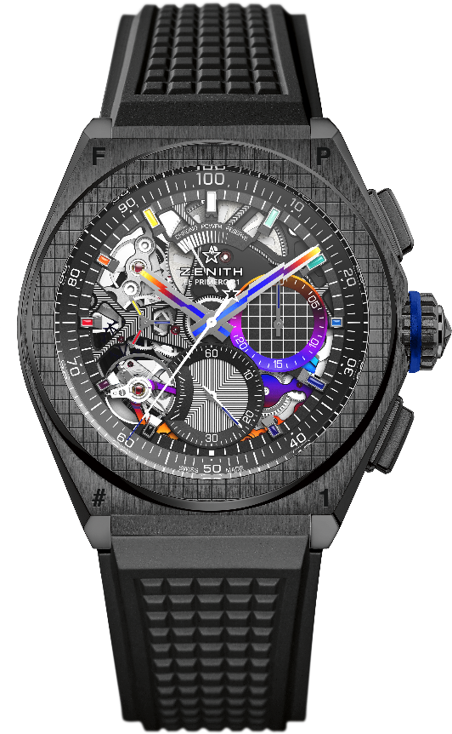
Основные особенности: часовой механизм хронографа со счетчиком 1/100 секунды. Эксклюзивная динамика – стрелка вращается со скоростью один оборот в секунду. 1 анкерный спуск часов (36 000 полуколебаний в час – 5 Гц); 1 анкерный спуск хронографа (360 000 полуколебаний в час – 50 Гц). Сертифицированный хронометр. Лимитированная серия из 100 экземпляров.
Механизм: автоматический калибр El Primero 9004.
Частота колебаний: 36 000 полуколебаний в час (5 Гц).
Запас хода: мин. 50 часов
Функции: функции хронографа со счетчиком 1/100 секунды. Указатель запаса хода хронографа в положении «12 часов». Центральные часовая и минутная стрелки. Малая секундная стрелка в положении «9 часов», центральная стрелка хронографа, 30-минутный счетчик в положении «3 часа», 60-секундный счетчик в положении «6 часов».
Отделка: PVD-покрытие с радужным эффектом на мостах. Платина механизма с лазерной гравировкой черного цвета. Ротор черного цвета с матовой отделкой.
Цена: 18900 CHF
Материал: черная керамика
Водонепроницаемость: 100 метров.
Циферблат: скелетонированный
Часовые отметки: фацетированные, с родиевым напылением и лакированным покрытием с радужным эффектом
Стрелки: фацетированные, с родиевым напылением и PVD-покрытием с радужным эффектом
Браслет и застежка: ремень из черного каучука, двойная раскладывающаяся застежка из титана с черным DLC-покрытием. Дополнительный ремень из каучука с центральной вставкой, цвет которой меняется в зависимости от угла падения света – от темно-серого до комбинации всех цветов спектра – за счет радужных переливов, возникающих на поверхности материала благодаря его способности особым образом отражать свет.

